Proteus (Isis, Ares)

Muitos conhecem este poderoso software, ou já escutaram falar, ou já viram exemplos de circuitos simulados nele. Realmente no mundo da simulação de circuitos eletrônicos é de tirar o chapéu para software como este.
Aos amigos do forum: http://www.forumnow.com.br/vip/foruns.asp?forum=41935 , que aconteceu uma oportunidade de alguns que não conhecem este poderoso software. A eles que gostam de programar microcontroladores e tirar suas duvidas é que foi dedicado esta página ...

Textos de Arturo Sandoval Bermúdez
Créditos para a amiga Prof. Joana pela tradução e correções, e sua dedicação de elevar nossos conhecimentos nesta área da tecnologia

Todos os exemplos foram tirados da versão 6.2, que não difere muitos dos mais novos, ótima oportunidade de conhecer um pouco mais sobre este software . .. Boa leitura !

Introdução.
O software de desenho e simulação Proteus VSM é uma ferramenta útil para estudantes e profissionais que desejam acelerar e melhorar suas habilidades para do desenvolvimento de aplicações analógicas e digitais.
Ele permite o desenho de circuitos empregando um entorno gráfico no qual é possível colocar os símbolos representativos dos componentes e realizar a simulação de seu funcionamento sem o risco de ocasionar danos aos circuitos.
A simulação pode incluir instrumentos de medição e a inclusão de gráficas que representam os sinais obtidos na simulação.
O que mais interesse despertou é a capacidade de simular adequadamente o funcionamento dos microcontroladores mais populares (PICS, ATMEL-AVR, Motorola, 8051, etc.)
Também tem a capacidade de passar o desenho a um programa integrado chamado ARES no qual se pode levar a cabo o desenvolvimento de placas de circuitos impressos.

Procedimento de Arranque do programa:

1.- Início -> Programas -> Proteus 6 Professional -> ISIS 6 Professional.

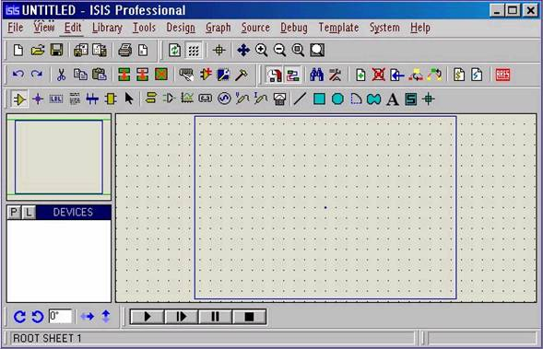

2.- A forma curta é dar um duplo click no ícone do programa que se localizado no desktop.

CIRCUITOS BÁSICOS

B.- Circuito Básico # 1 (Desenvolvimento) - Alimentação de um Lâmpada de corrente alterna.
1.- Dar um click no botão Pick Devices localizado na parte esquerda da tela debaixo da tela de exploração do diagrama para abrir a forma do mesmo nome.
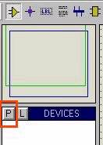

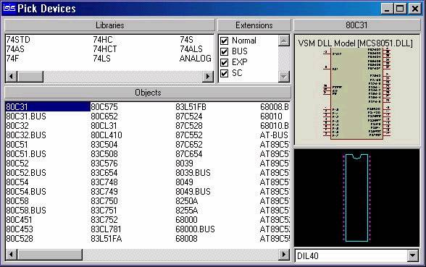

2.- Na janela Libraries (Parte superior esquerda) procurar a biblioteca ATIVE, e dar um click sobre ela.

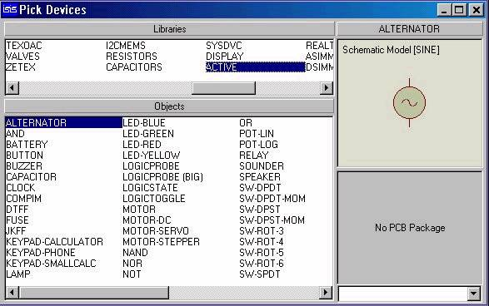

3.- Na janela Objects escolher o componente ALTERNATOR dando duplo click sobre o nome.

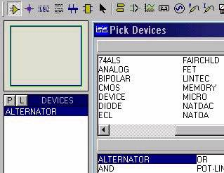

pode-se observar que na janela DEVICES aparece o nome do componente eleito. Se for o único componente que vai se escolher se pode fechar a forma Pick Devices, mas se for necessário mais de um, pode-se continuar escolhendo os componentes necessários para nosso desenho

4.- Na mesma biblioteca ATIVE dar duplo click sobre o componente LAMP.

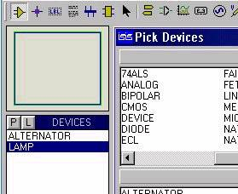

5.- Fechar a Forma Pick Devices no botão padrão. (A cruz na esquina superior direita)
6.- Dar um click na palavra ALTERNATOR da janela DEVICES e observar que aparece o componente na tela de exploração do circuito.

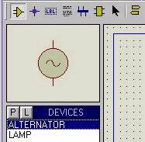

7.- Explorar as funções de orientação do componente, parte inferior esquerda da tela.

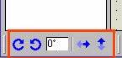

8.- Começando pela esquerda pressionar cada um dos botões de orientação.
9.- No quadro de texto se pode introduzir um ângulo mas só aceita valores de (0º, +/-90º, +/-180º, +/-270º), por isso é melhor dirigir a orientação por meio dos botões. Este mesmo quadro de texto mostra o ângulo atual obtido ao pressionar os botões.
10.- Deixar o componente na posição inicial.
11.- Com o componente selecionado dar um click na área de trabalho, com o que se consegue colocar o componente na área de trabalho.

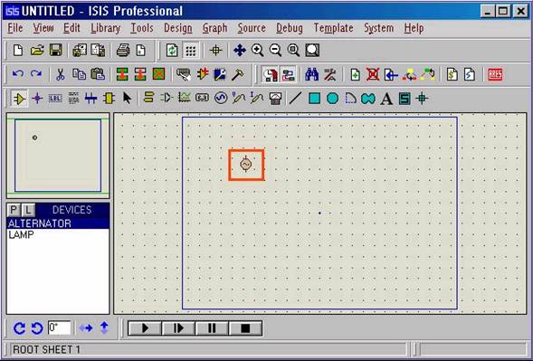

12.- Repetir o procedimento anterior com o componente LAMP.

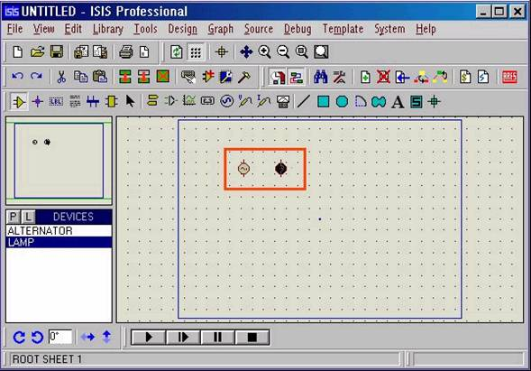

13.- Configurar os componentes da seguinte maneira.
A.- Dar um click com o botão direito sobre o componente ALTERNATOR. Notar que seu contorno troca para vermelho.
B.- Dar um click agora com o botão esquerdo para abrir a forma Edit Component.

C.- Dar um nome ao componente no campo Component Reference (AC1), Pôr o valor do componente no Component Value (12V), Modificar o valor da amplitude para (12V) e a freqüência para 0.5Hz.
d.- Pressionar o botão OK.
E.- Verificar os valores do componente LAMP e se o valor da voltagem corresponder com o do ALTERNATOR, não é necessário realizar nenhuma modificação. Pressionar OK.

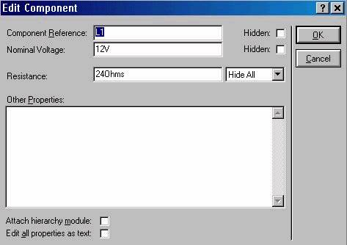

14.- Realizar a conexão dos componentes da seguinte forma:
A.- Colocar o ponteiro do mouse no extremo superior do ALTERNATOR. Aparece uma cruz no extremo da flecha.
B.- Dar um click para habilitar a conexão por meio de cabo.
C.- Deslocar o mouse (desaparece a cruz) até o extremo superior do componente LAMP e obter que volte a aparecer a cruz no extremo da flecha.
d.- Dar outro click para realizar a conexão.
E.- Repetir os passos anteriores para a parte inferior dos componentes.
Resultado:

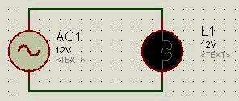
Este é o procedimento padrão para conectar qualquer componente com o que se trabalhe no programa.

15.- Provar o funcionamento do circuito pressionando o botão play que se encontra na parte inferior da tela.

16.- Para aproximar o circuito e poder observar melhor a simulação se pode recorrer aos controles de zoom.

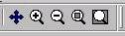

Começando da esquerda para a direita temos:
A.- Re-centrar a tela.
B.- Incrementar a aproximação.
C.- Decrementar a aproximação.
d.- Ver a folha completa.
E.- Ver uma área selecionada
Usar a ferramenta para ver uma área selecionada dando um click

Usando o cursor modificado pressionar o botão esquerdo no extremo superior esquerdo do circuito armado e sem soltar o botão formar um retângulo que contenha todo o circuito, por último soltar o botão.
Este procedimento se pode usar para aproximar partes de um circuito de maior tamanho.

17.- Habilitar as cores de voltagem e as flechas de corrente do circuito para completar as simulação.
A.- Ingressar no menu System e selecionar Set Animation Options... para abrir a forma Animated Circuits Configuration.

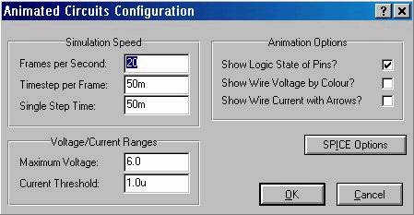

B.- Habilitar as casinhas Show Wire Voltage by Colour? e Show Wire Current with Arrows?.
C.- Pressionar OK.
18.- Voltar a simular o circuito e observar o que ocorre.
19.- Salvar o circuito.
A.- Selecionar a ferramenta Save current design.
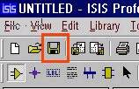

B.- Dar um click no botão criar uma nova pasta e lhe dar o nome de Curso Proteus.

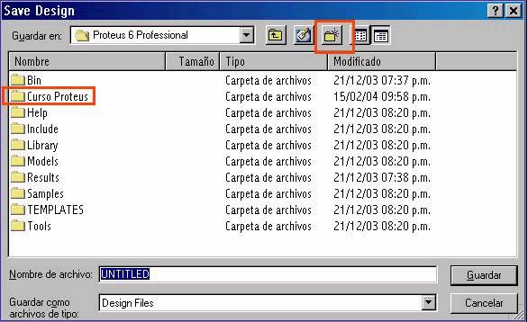

C.- Ingressar na pasta Curso Proteus e criar dentro desta, uma pasta com o nome Exercício 1.

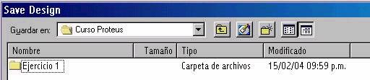

d.- No campo Nome de arquivo nomear ao arquivo como Exercício 1.

dar um click no botão salvar ou pressionar a tecla ENTER.

C.- Circuito Básico #2 (Desenvolvimento) - Bateria - Interruptor - Lampada.

1.- Dar um click em Create a New Design.

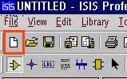

2. Pressionar o botão Pick Devices.

3.- Da janela Libraries selecionar ATIVE e na janela Objects escolher os componentes:
- BATTERY
- LAMP
- SWITCH
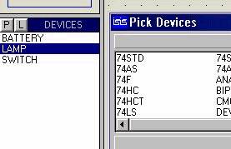

4.- Armar o seguinte circuito:

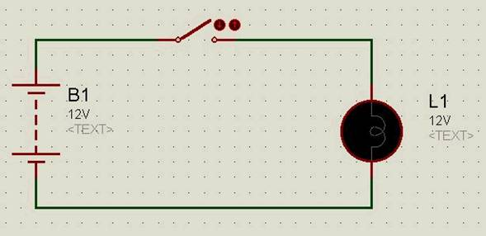

Modificar os valores dos componentes se for necessário.

5.- Executar a simulação do circuito e testar o funcionamento do interruptor. Dando clicks com o botão esquerdo nas flechas acima - abaixo do interruptor.
6.- Salvar o arquivo.
A.- Pressionar Save current design.
B.- Sair da pasta do Exercício 1. (Subir um nível)
C.- dentro da pasta de Curso Proteus, criar uma nova pasta com o nome Exercício 2.
d.- Ingressar na pasta Exercício 2 e dentro dela salvar o arquivo com o nome Exercício 2.
D.- Circuito Básico #3 (Desenvolvimento) - Bateria - Potenciometro - Lampada.
1.- Dar um click em Create a New Design.
2. Pressionar o botão Pick Devices.
3.- Da janela Libraries selecionar ATIVE e na janela Objects escolher os componentes:
- BATTERY
- LAMP
- POT-LIN
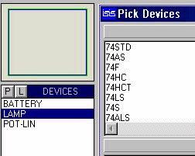

4.- Armar o seguinte circuito:

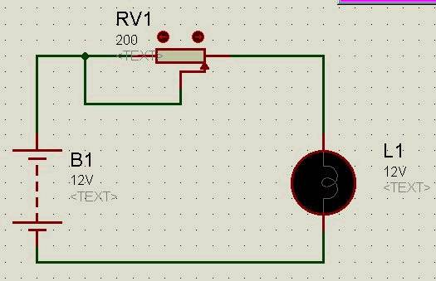

5.- Executar a simulação do circuito e provar o funcionamento do potenciometro. Com o ponteiro do mouse dar click nas flechas para aumentar ou diminuir a resistência.
6.- Salvar o arquivo.
A.- Pressionar Save current design.
B.- Sair da pasta do Exercício 2. (Subir um nível)
C.- dentro da pasta de Curso Proteus, criar uma nova pasta com o nome Exercício 3.
d.- Ingressar na pasta Exercício 3 e dentro dela salvar o arquivo com o nome Exercício 3.

E.- Adicionar instrumentos de medida a um circuito.
Usando o circuito anterior fazer o seguinte:
A.- Da barra superior de ferramentas selecionar Virtual Instruments.
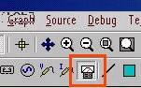
B.- Dar duplo click com o botão no cabo que une o potenciometro e a lampada para deixar espaço a um amperímetro. Se for necessário mover um pouco a lampada para a direita.

NOTA: Para mover um componente na área de trabalho se realizam os seguintes passos:
I.- Dar um click com o botão direito sobre o componente que se deseja mover.
II.- Pressionar o botão esquerdo sobre o componente e sem soltar arrastar o componente à posição desejada.

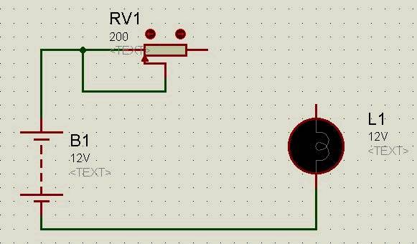

C.- Da janela INSTRUMENTS ao lado esquerdo da tela selecionar com um click esquerdo o instrumentoDC AMMETER.
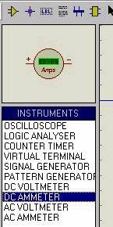
d.- Dar um click na área de trabalho entre o potenciômetro e a lâmpada, e conectar os componentes para obter o seguinte circuito.
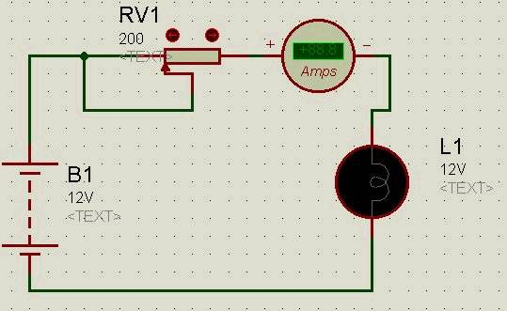

E.- Selecionar o instrumento DC VOLTMETER da janela INSTRUMENTS.
F.- Colocar na área de trabalho da mesma forma que o instrumento anterior para obter o seguinte circuito.
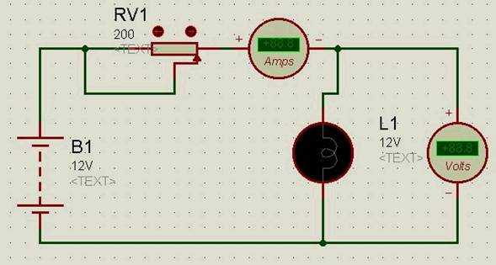
G.- Executar a simulação do circuito.
H.- Salvar o circuito. Como já tinha sido salvo o arquivo já não é necessário trocar de diretório ou nomear o arquivo.
NOTA: para voltar há habilitar a janela DEVICES pressionar, na barra de ferramentas, Component.
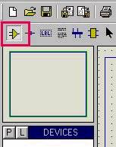

F.- Circuito Básico #4 - Circuito Serie.
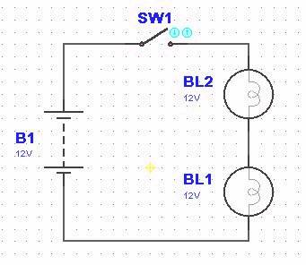
G.- Circuito Básico #5 - Circuito Paralelo.
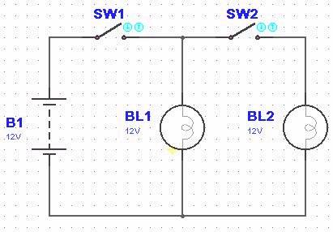
H.- Circuito Básico #6 - Circuito com dois interruptores para controle em duas direções.
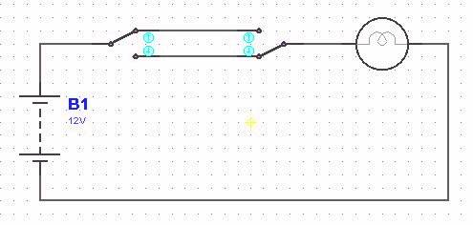

NOTA: Usar o componente SW-SPDT da biblioteca ATIVE.
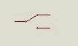

PROTEUS VSM 2

I.- Circuito Básico #7 - Controle de direção de um motor CD.

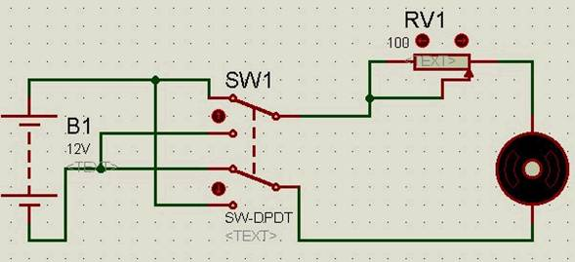
O motor se encontra na biblioteca ATIVE e terá que selecionar o que só tem o nome MOTOR.
Os interruptores também se encontram na biblioteca ATIVE e seu nome é SW-DPDT.

J.- Circuito Básico #8 - Uso de Fusíveis.

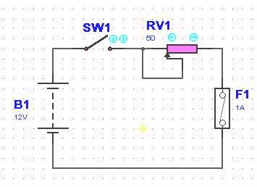
O fusível se encontra dentro da biblioteca ATIVE baixo o nome do FUSE.
•€€€€€ Modificar este circuito lhe adicionando um amperímetro.
• Modificar o circuito do motor adicionando um amperímetro e um vóltmetro.
K.- Exercícios:

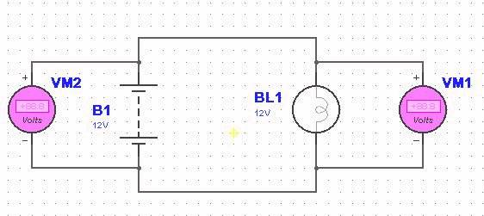

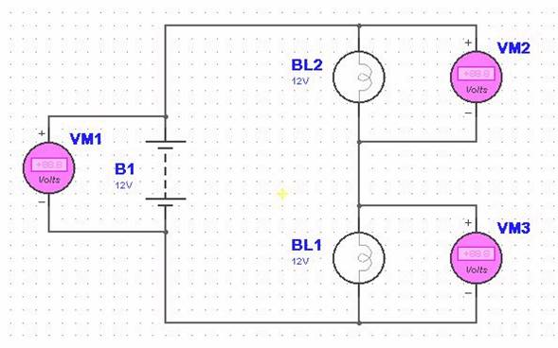

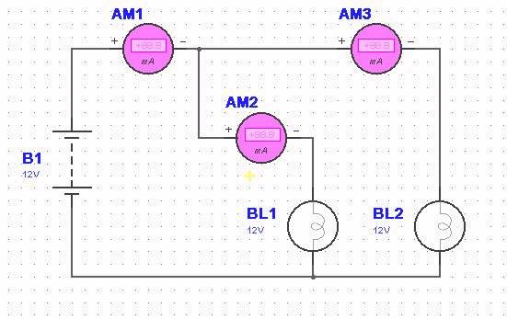

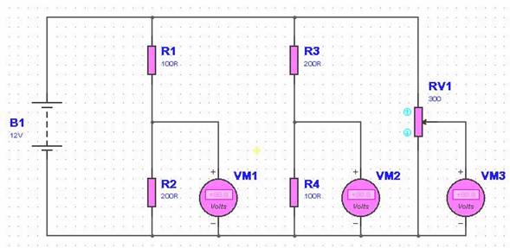

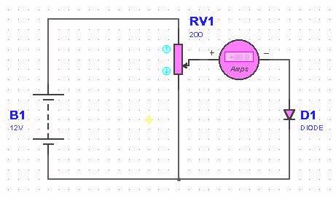
O Diodo se encontra na biblioteca DEVICE baixo o nome DIODE.

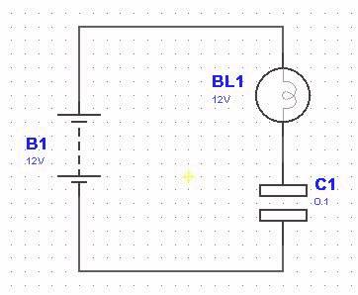

O capacitor se encontra na livraria ATIVE abaixo do nome CAPACITOR.

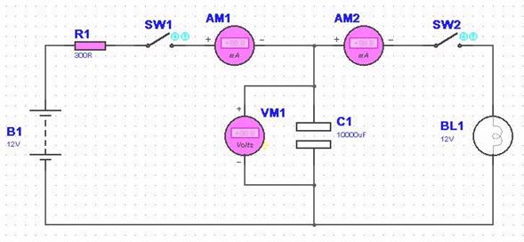

PROTEUS VSM 3

L.- Exercícios 2:
A.- Uso de um transformador.

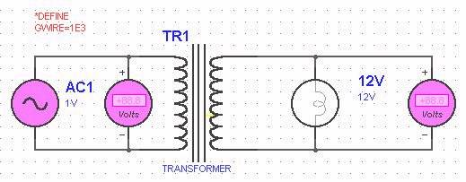
TRANSFORMER = LIBRERÍA (DEVICE) - TRAN-2P2S
*DEFINE
GWIRE=1E3
Configuração do ALTERNATOR

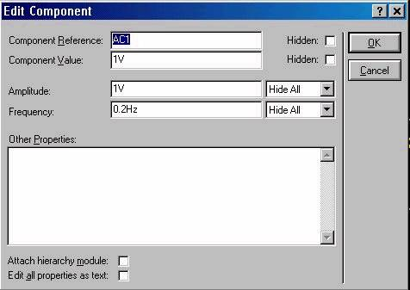
Configuração do TRAN-2P2S

B.- Diodo com uma fonte alternada.

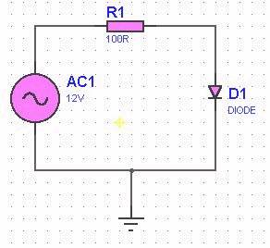
Resistência = DEVICE (RES)
Diodo = DEVICE (DIODE)
B.- Retificador de Meia Onda.

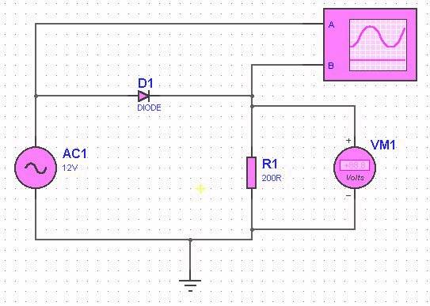
Usar o ALTERNATOR com a seguinte configuração inicial.

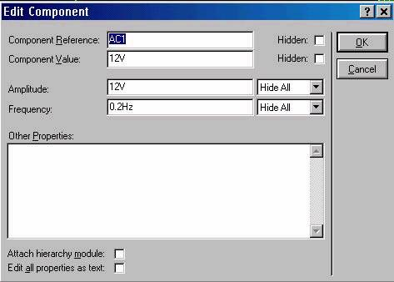

Para poder observar a saída no osciloscopio trocar a Freqüência a 60Hz.

*** Adicionar amperímetros e capacitor.

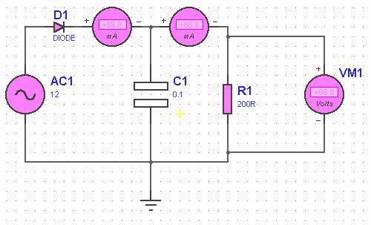

CAPACITOR = ACTIVE (CAPACITOR)
Trocar as características dos amperímetros ao MA. E provar a resolução com as outras filas.
C.- Retificador de onda completa usando uma Ponte Retificadora.

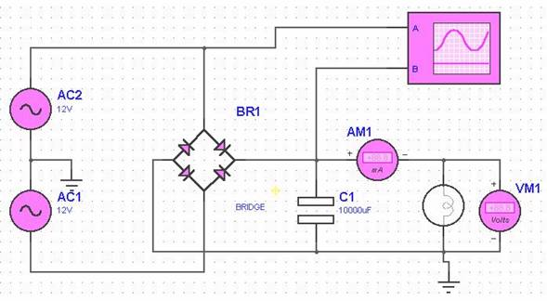

PONTE RETIFICADORA = DEVICE (BRIDGE)
***Configuração ALTERNATOR.

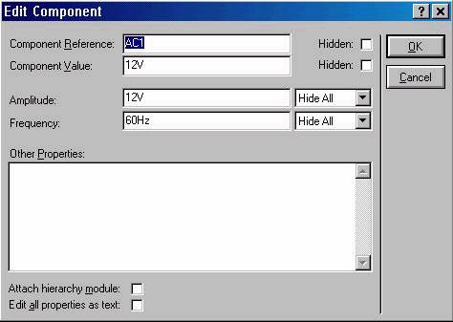
d.- Uso de reles.

Rele = ACTIVE (RELAY)

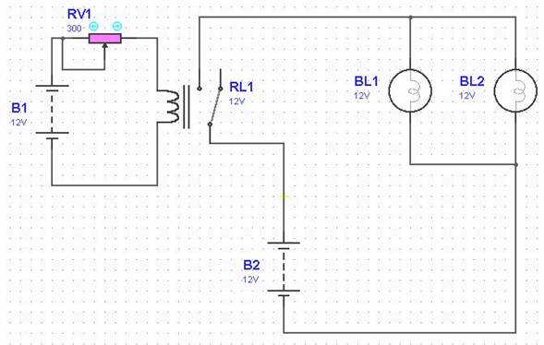

E.- Uso de transístores.
***Ativação Direta.

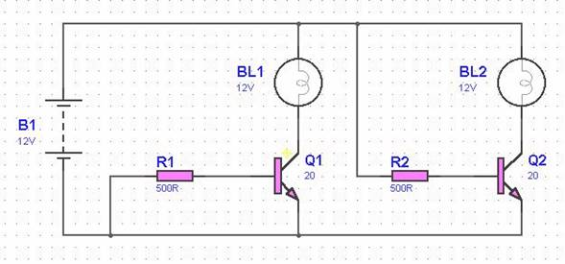

*** Usando um divisor de tensão.

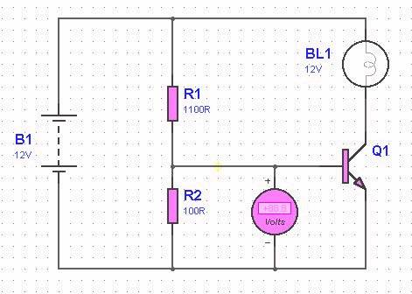

*** Com um Potenciometro.

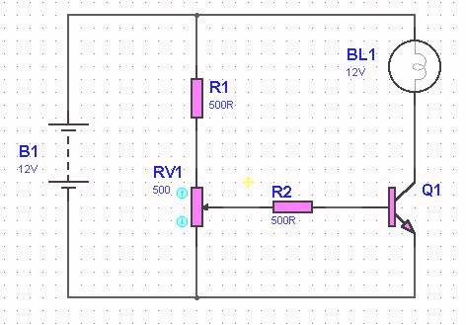

*** Ativando um Rele.

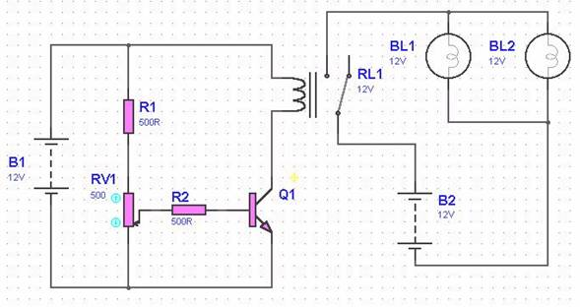

*** Usando um capacitor e resistor para criar um retardo de tempo, assim como um botão como reset do circuito.

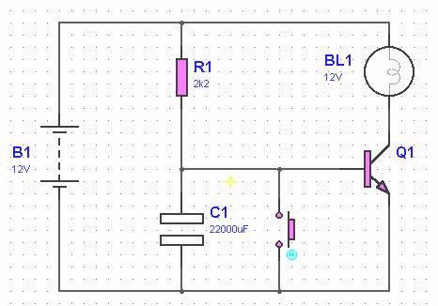

Botão = ACTIVE (BUTTON)
*** Provar o seguinte circuito e observar a mudança.

*** Circuito com retardo de aceso variável.

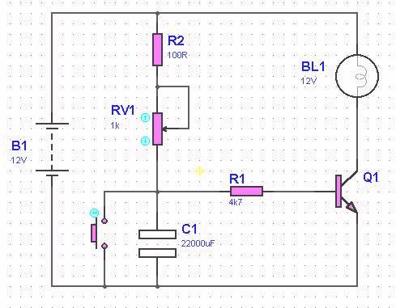

F.- Uso de operacionais.

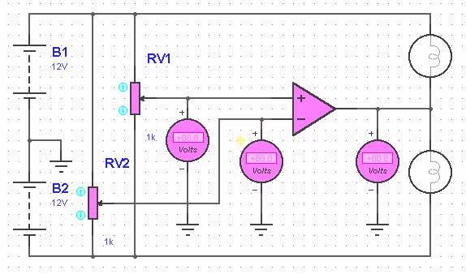
*** Circuito de controle de intensidade de cada lâmpada.

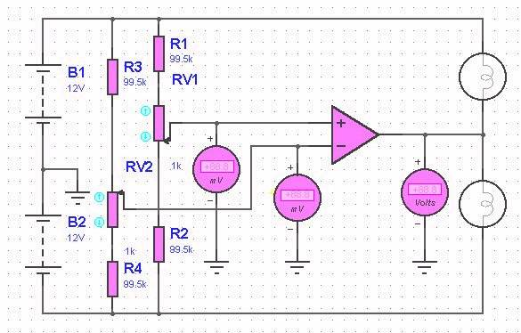

*** Exercícios com amplificadores operacionais.:
Circuito NÃO Inversor

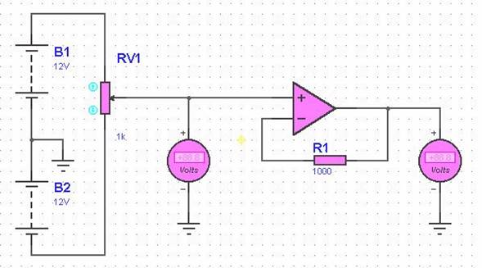

Circuito Inversor

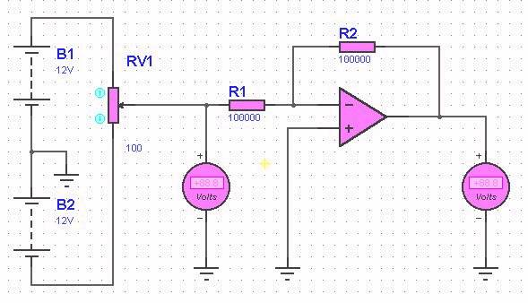

g.- Uso do Circuito Integrado 555

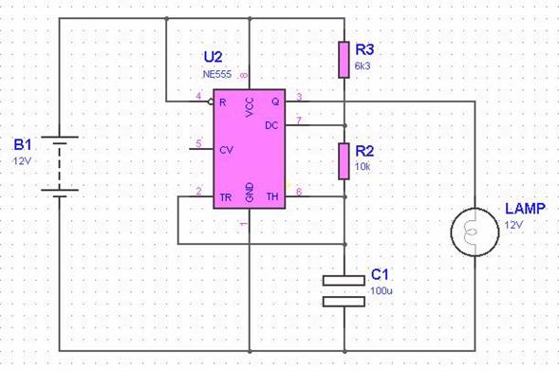

*** Porta AND.
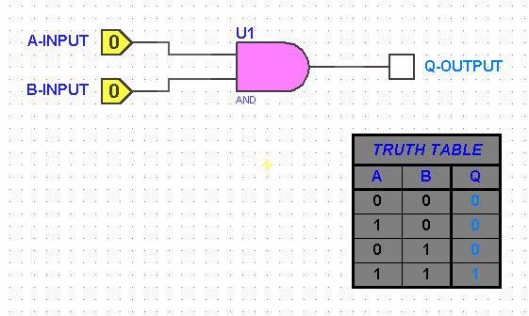
A-INPUT = ACTIVE (LOGICSTATE)
B-INPUT = ACTIVE (LOGICSTATE)
Q-OUTPUT = ACTIVE(LOGICPROBE(BIG))
AND = ACTIVE (AND)

*** Porta OR. (Armar no mesmo circuito)
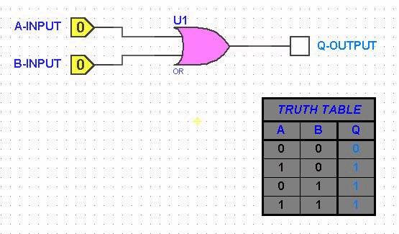
OR = ACTIVE (OR)

*** Pora NOT. (Armar no mesmo circuito)
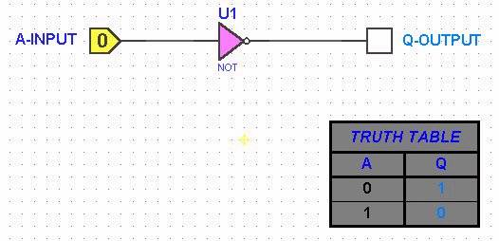
NOT = ACTIVE (NOT)

*** Pota NAND. (Armar no mesmo circuito)
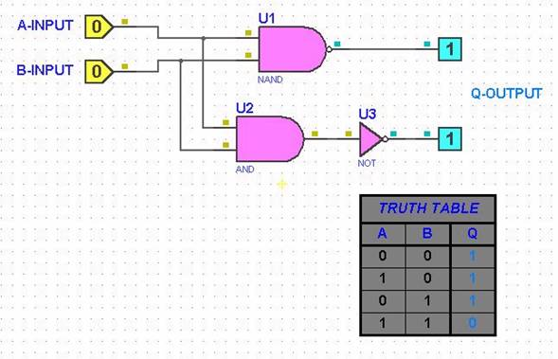
NAND = ACTIVE (NAND)
*** Porta NOR (Armar no mesmo circuito)
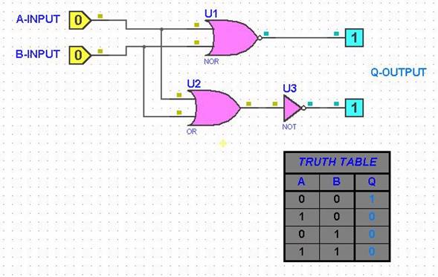
NOR = ACTIVE (NOR)

*** Porta XOR. (Armar no mesmo circuito)
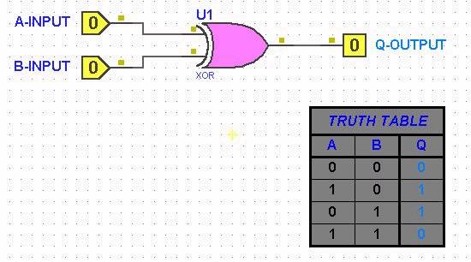
XOR = ACTIVE (XOR)
I.- Lógica Seqüencial.
*** FLIP-FLOP (RS)
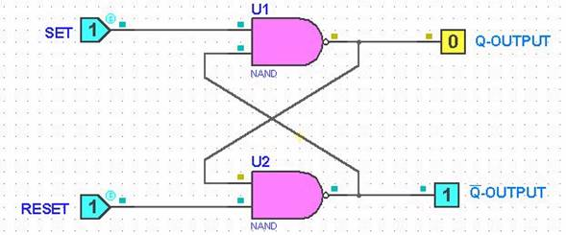
*** FLIP-FLOP (D)
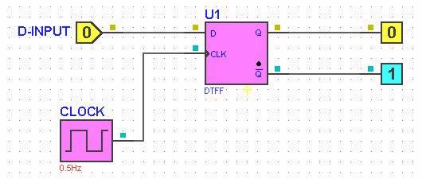
DTFF = ACTIVE (DTFF)
CLOCK = ACTIVE (CLOCK)

*** FLIP-FLOP (JK)
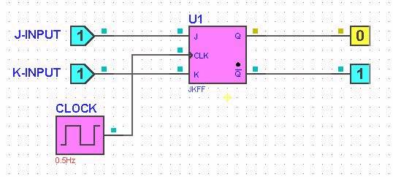
JKFF = ACTIVE (JKFF)

*** REGISTRO DE DESLOCAMENTO
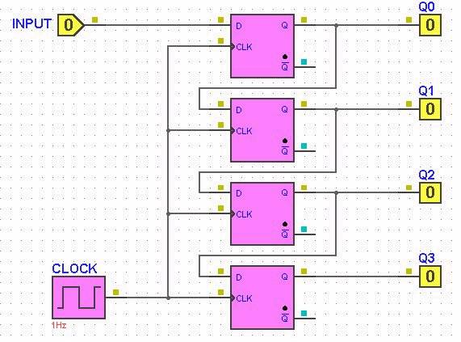

*** CONTADOR BINÁRIO c/ DISPLAY 7 SEGMENTOS = DISPLAY (7SEG-BCD)
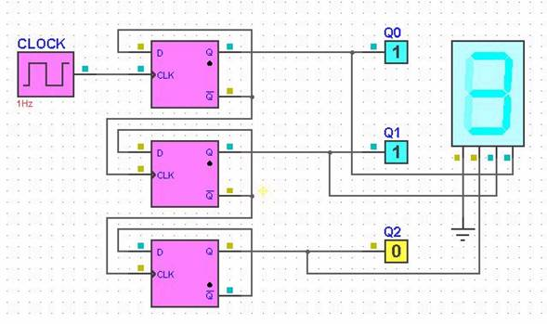

.- Uso do Conversor Analógico Digital.

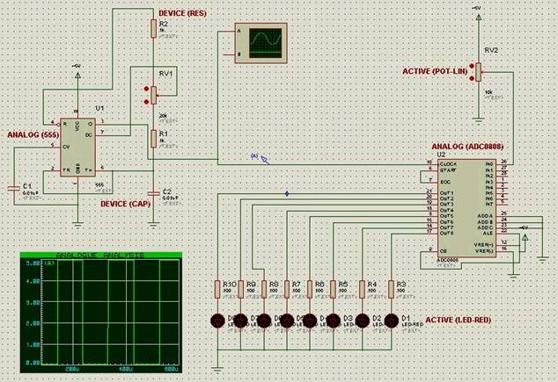

K.- Habilitação do compilador PIC BASIC PRO.
I.- Ingressar no menu Source.
II.- Selecionar Define Code Generation Tools... e pressionar o botão NEW.
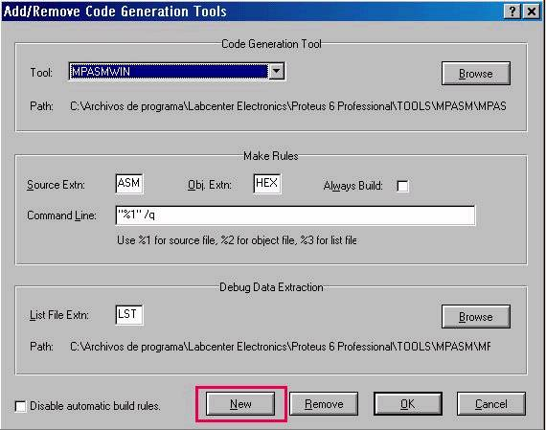
III.- Procurar a pasta na raiz de "C" com o nome Pbp244.
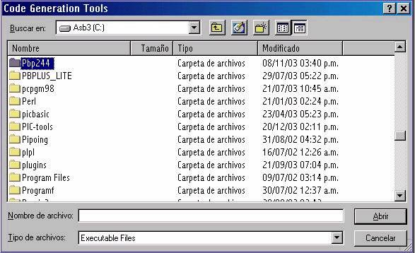
IV.- Ingressar na pasta Pbp244 e selecionar o arquivo Pbpw.
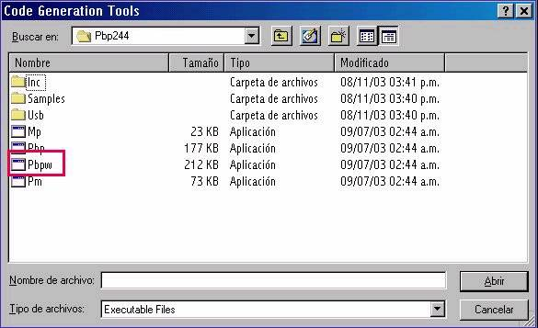
V.- Completar a forma como se mostra na seguinte figura e pressionar OK.

L.- Prova de funcionamento do programa BLINK. faz-se piscar um led conectado a PORTB.0

I.- Criar o seguinte circuito.
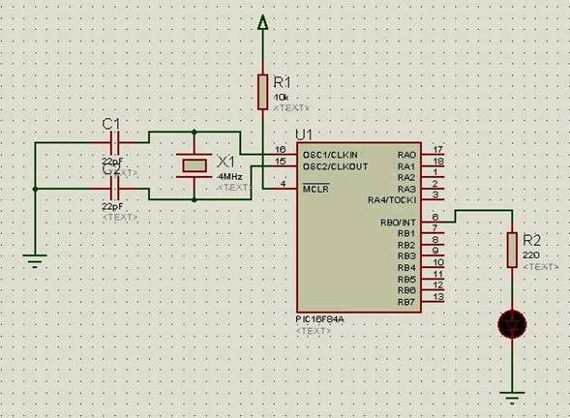
DEVICE (CAP)
DEVICE (CRYSTAL)
DEVICE (RES)
MICRO (PIC16F84A)
ACTIVE (LED-RED)
II.- Salvar o circuito em uma pasta com o nome Blink e nomear ao arquivo Blink.
III.- Copiar o seguinte texto ao NOTEPAD do Windows e salva-lo em uma arquivo de texto com o nome Blink.bas dentro da pasta Blink.
'Programa de exemplo que faz piscar a um LED conectado a PORTB.0
'cada segundo.
loop: High PORTB.0 'Acende o LED
Pause 500 'Retardo de .5 segundos
Low PORTB.0 'Apaga o LED
Pause 500 'Retardo de .5 segundos
Goto loop 'Retorna ao loop e o LED fica
'piscando.
End
IV.- Ingressar no menu Source.

V.- Selecionar Add/Remove Source Code Files...
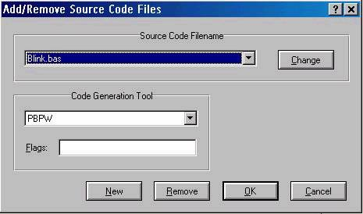
VI.- No Code Generation Tools escolher PBPW.

VII.- Pressionar o botão NEW.

VIII.- Selecionar o arquivo Blink.bas.

IX. Pressionar OK.

NOTA: Para que funcione todo o anterior deve haver-se incluído no PATH do sistema Windows a rota à pasta C:\PBP244, isto se consegue editando o arquivo AUTOEXEC.BAT, no que se adiciona ao final do PATH existente.
Para o Windows 2000 e XP o procedimento é diferente. tem-se que ingressar na forma System, selecionar Opções Avançadas e terá que declarar uma nova variável de entorno. Este pendente verificar estes passos.

X.- Não menu Source escolher Build All. Se tudo esta correto deve aparecer a seguinte janela a qual se pode fechar pressionando CLOSE.
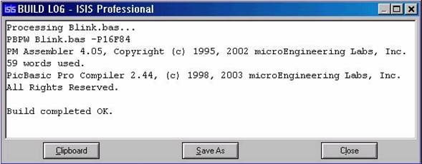
XI.- Dar click com o botão direito sobre o microcontrolador e depois outro com o esquerdo para abrir a forma de configuração.
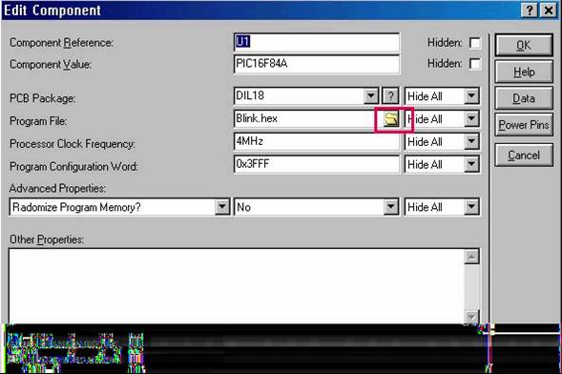
XII.- Dar um click com o botão esquerdo no ícone que mostra uma pasta aberta (que marca o retângulo vermelho).
XIII.- Selecionar o arquivo Blink.hex.
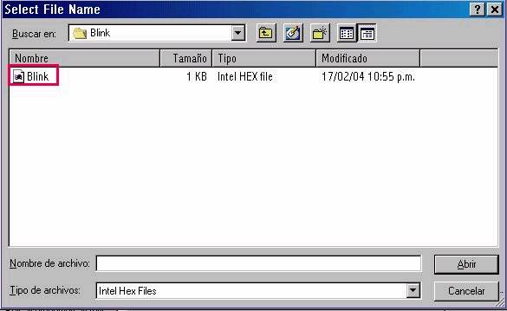
XIV.- Ajustar a freqüência do relógio a 4MHz no campo Processor Clock Frecuency.
XV.- Pressionar OK.
XVI.- Executar a simulação.

PROTEUS VSM 4
M.- Exemplos com microcontroladores Pic da MICROCHIP.
I.- Microcontrolador PIC16F84 com dois LEDS.

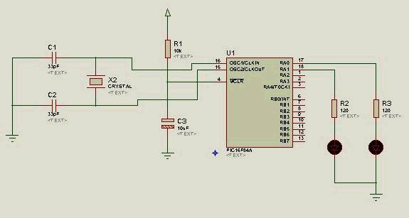
Componentes:
• DEVICE (CAP) = 33pF
• DEVICE (CRYSTAL) = 4MHz
• DEVICE (RES) = 10k, 120, 120
• DEVICE (CAP-ELEC) = 10uF
• MICRO (PIC16F84A)
• ACTIVE (LED-GREEN)
• ACTIVE (LED-RED)
A alimentação e o terra para este circuito se encontre dentro do Inter-Sheet Terminal da barra de ferramentas.
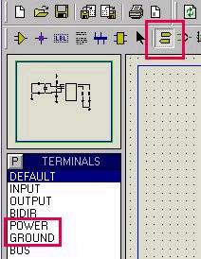
Programa:
TRISA = 0
PORTA.0 = 1
PORTA.1 = 0
ASB:
TOGGLE PORTA.0
TOGGLE PORTA.1
PAUSE 500
GOTO ASB
END
*** Provar o seguinte circuito:

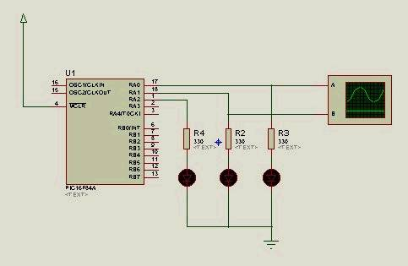
Programa:
TRISA = 0
LOW PORTA.0
HIGH PORTA.1
LOW PORTA.2
ASB:
TOGGLE PORTA.0
TOGGLE PORTA.1
TOGGLE PORTA.2
PAUSE 1000
GOTO ASB
END
iI.- Circuito com interruptores de 2 posições.

Programa:
TRISB = %11111111
TRISA = 0
SWS VAR BYTE
OPTION_REG = 0
ASB:
SWS = PORTB & %00001110
SELECT CASE SWS
CASE %1110
LOW PORTA.0
CASE %1100
HIGH PORTA.0
CASE %1010
HIGH PORTA.0
CASE %1000
LOW PORTA.0
CASE %0110
HIGH PORTA.0
CASE %0100
LOW PORTA.0
CASE %0010
LOW PORTA.0
CASE %0000
HIGH PORTA.0
END SELECT
PAUSE 100
GOTO ASB
END
iII.- Uso do LCD Alfanumérico e ativação de uma carga de corrente alterna por meio de um transistor e um rele.

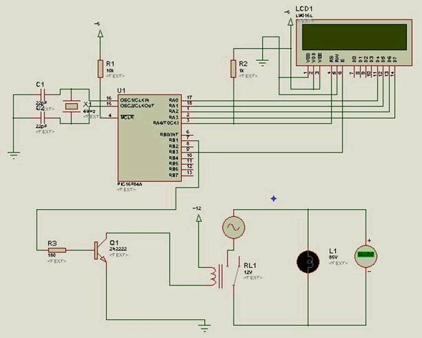

Componentes:
• BIPOLAR (2N2222)
• DISPLAY (LM016L)
Programa:
' Set LCD Data port
DEFINE LCD_DREG PORTA
'Set starting Data bit (0 or 4) if 4-bit bus
DEFINE LCD_DBIT 0
' Set LCD Register Select port
DEFINE LCD_RSREG PORTA
' Set LCD Register Select bit
DEFINE LCD_RSBIT 4
' Set LCD Enable port
DEFINE LCD_EREG PORTB
' Set LCD Enable bit
DEFINE LCD_EBIT 3
' Set LCD bus size (4 or 8 bits)
DEFINE LCD_BITS 4
' Set number of lines on LCD
DEFINE LCD_LINES 2
' Set command delay time in us
DEFINE LCD_COMMANDUS 2000
' Set data delay time in us
DEFINE LCD_DATAUS 50
TRISB.1 = 0
ASB: LCDOUT $FE, 1, "HOLA ALUMNO"
PAUSE 1000
LCDOUT $FE, $C0, "PROTEUS"
PAUSE 1000
TOGGLE PORTB.1
GOTO ASB
END
iV.- Comunicação serial entre dois microcontroladores PIC16F84.

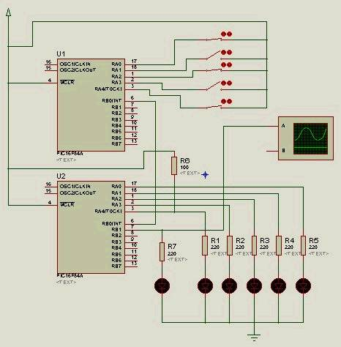
Programas:
[Picuno.bas]
INCLUDE "modedefs.bas"
TRISA = 255
ASB:
SEROUT PORTB.0, T9600, ["OKy",PORTA]
GOTO ASB
END

[Picdos.bas]
INCLUDE "modedefs.bas"
TRISA = 0
ASB:
SERIN PORTB.0, T9600, ["OKy"], PORTA
TOGGLE PORTB.1
GOTO ASB
END

V.- Uso do microcontrolador PIC16F628
NOTA: modificar o micro utilizado em Define Code Generation Tools... dentro do menu Source.

Circuito:

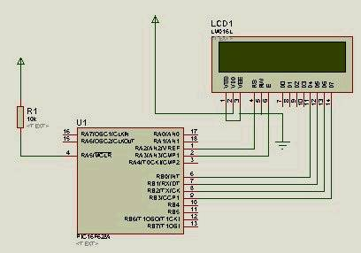
Componentes:
• MICRO (PIC16F628A)
Programa:
DEFINE OSC 4
CMCON = 7 ' PortA = digital I/O
VRCON = 0 ' A/D Voltage reference disabled
' Set LCD Data port
DEFINE LCD_DREG PORTB
' Set starting Data bit (0 or 4) if 4-bit bus
DEFINE LCD_DBIT 0
' Set LCD Register Select port
DEFINE LCD_RSREG PORTA
' Set LCD Register Select bit
DEFINE LCD_RSBIT 2
' Set LCD Enable port
DEFINE LCD_EREG PORTA
' Set LCD Enable bit
DEFINE LCD_EBIT 3
' Set LCD bus size (4 or 8 bits)
DEFINE LCD_BITS 4
' Set number of lines on LCD
DEFINE LCD_LINES 2
' Set command delay time in us
DEFINE LCD_COMMANDUS 2000
' Set data delay time in us
DEFINE LCD_DATAUS 50
PAUSE 20
LCDOUT $FE, 1, "NOMBRE"
ASB:
GOTO ASB
END

vi.- Uso do Display Alfanumérico e Teclado.
Trocar o tipo de micro da mesma forma que o circuito anterior para -P16F877

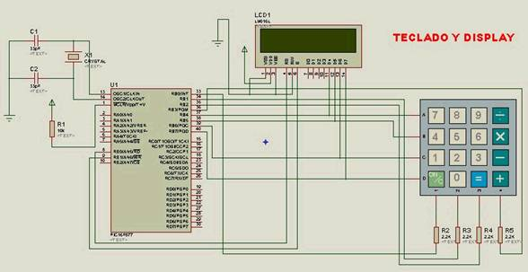
Componentes:
ACTIVE (KEYPAD-SMALLCALC)

Programa:
DEFINE OSC 20
'DEFINE LOADER_USED 1
ADCON1 = 7
TRISE = 0
TRISB = %00001111
OPTION_REG = %00010101
'INTCON2 = %00000000
DEFINE LCD_DREG PORTB
DEFINE LCD_DBIT 4
DEFINE LCD_RSREG PORTE
DEFINE LCD_RSBIT 0
DEFINE LCD_EREG PORTE
DEFINE LCD_EBIT 1
DEFINE LCD_BITS 4
DEFINE LCD_LINES 2
DEFINE LCD_COMMANDUS 2000
DEFINE LCD_DATAUS 50
Tecla var byte
FLAG VAR BIT
L1 CON %01110000
L2 CON %10110000
L3 CON %11010000
L4 CON %11100000
PAUSE 20
LCDOUT $FE, 1,"Listo" 'Clear display and show “Preparado”
Rastreo:
PORTB = L1
SELECT CASE PORTB & $0F
CASE %1110
LCDOUT $FE, 1,"ON/C"
FLAG = 1
CASE %1101
LCDOUT $FE, 1,"0"
FLAG = 1
CASE %1011
LCDOUT $FE, 1,"="
FLAG = 1
CASE %0111
LCDOUT $FE, 1,"+"
FLAG = 1
END SELECT
PORTB = L2
SELECT CASE PORTB & $0F
CASE %1110
LCDOUT $FE, 1,"1"
FLAG = 1
CASE %1101
LCDOUT $FE, 1,"2"
FLAG = 1
CASE %1011
LCDOUT $FE, 1,"3"
FLAG = 1
CASE %0111
LCDOUT $FE, 1,"-"
FLAG = 1
END SELECT
PORTB = L3
SELECT CASE PORTB & $0F
CASE %1110
LCDOUT $FE, 1,"4"
FLAG = 1
CASE %1101
LCDOUT $FE, 1,"5"
FLAG = 1
CASE %1011
LCDOUT $FE, 1,"6"
FLAG = 1
CASE %0111
LCDOUT $FE, 1,"X"
FLAG = 1
END SELECT
PORTB = L4
SELECT CASE PORTB & $0F
CASE %1110
LCDOUT $FE, 1,"7"
FLAG = 1
CASE %1101
LCDOUT $FE, 1,"8"
FLAG = 1
CASE %1011
LCDOUT $FE, 1,"9"
FLAG = 1
CASE %0111
LCDOUT $FE, 1,"/"
FLAG = 1
END SELECT
IF FLAG = 1 THEN
PAUSE 150
FLAG = 0
ENDIF
GOTO Rastreo

PROTEUS VSM 5
N.- Uso do PICC com o Proteus.
•€€€€€ Armar o seguinte circuito:
•€€€€€ Este circuito se utilizou como controle de um inversor monofásico de múltiplos pulsos, com freqüência e voltagem variável.
18F452
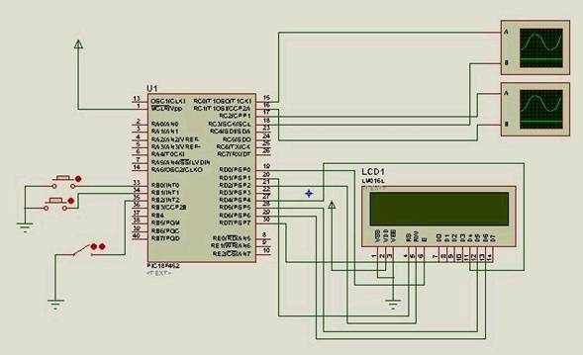
Componentes:
• MICRO (PIC18F452)
• DISPLAY (LM016L)
• ACTIVE (BUTTON)
• ACTIVE (SWITCH)
•€€€€€ Salvar o circuito em uma nova pasta só para o circuito. Nesta pasta se deve salvar também o código fonte gerado com o PICC.
•€€€€€ Pegar o seguinte programa em um novo arquivo usando PICC.
Programa:
// Inversor 05 "Final"
#include <18F452.h>
#use delay(clock=20000000)
#fuses HS,PUT,BROWNOUT,NOWDT,NOPROTECT,NOLVP, BORV20, STVREN
#use fast_io(C)
#use fast_io(B)
#include <lcd.c>
int16 delta = 0, d1 = 0, delta_back, d1_back;
int8 volfrec = 0, cuenta = 0, periodo = 0;
int1 inicio = 0, arranque = 0, flag1 = 0, flag2 = 0;
void cambio();
#INT_EXT
void modo()
{
if (inicio == 0)
{
inicio = 1;
flag1 = 1;
lcd_gotoxy(5,2); lcd_putc("000");
lcd_gotoxy(14,2); lcd_putc("000");
}
else
{
if (input(PIN_B2) == 1)
{
if (volfrec <= 11)
{
volfrec += 1;
}
}
else
{
if (volfrec > 0)
{
volfrec -= 1;
}
}
cambio();
}
}
#INT_EXT1
void motor()
{
disable_interrupts(INT_EXT1);
inicio = 0;
arranque = 1;
volfrec = 3;
cambio();
}
#INT_TIMER0
void mot_arr()
{
if (volfrec <= 11)
{
set_timer0(26473);
volfrec += 1;
cambio();
if (volfrec == 12)
{
disable_interrupts(INT_TIMER0);
setup_timer_0(RTCC_OFF);
}
}
}
#INT_TIMER1
void carga_delta()
{
SET_TRIS_C(0x00);
SET_TRIS_B(0xFF);
output_C(0x00);
disable_interrupts(INT_EXT);
disable_interrupts(INT_TIMER1);
setup_timer_1(T1_DISABLED|T1_DIV_BY_1);
set_timer3(d1_back);
setup_timer_3(T3_INTERNAL|T3_DIV_BY_2);
enable_interrupts(INT_TIMER3);
periodo += 1;
cuenta += 1;
if (cuenta == 5)
{
cuenta = 0;
if (flag2 == 0)
{
flag2 = 1;
}
else
{
flag2 = 0;
}
}
output_low(PIN_C0);
output_low(PIN_C1);
enable_interrupts(INT_EXT);
}
#INT_TIMER3
void carga_d1()
{
disable_interrupts(INT_EXT);
disable_interrupts(INT_TIMER3);
setup_timer_3(T3_DISABLED|T3_DIV_BY_2);
set_timer1(delta_back);
setup_timer_1(T1_INTERNAL|T1_DIV_BY_1);
if (flag2 == 0)
{
output_high(PIN_C0);
}
else
{
output_high(PIN_C1);
}
enable_interrupts(INT_TIMER1);
}
void main()
{
port_b_pullups(TRUE);
setup_adc_ports(NO_ANALOGS);
setup_adc(ADC_OFF);
setup_psp(PSP_DISABLED);
setup_spi(FALSE);
setup_timer_2(T2_DISABLED,0,1);
disable_interrupts(INT_TIMER1);
disable_interrupts(INT_TIMER3);
setup_timer_0(RTCC_OFF);
ext_int_edge(H_TO_L);
lcd_init();
lcd_putc('\f');
lcd_gotoxy(2,1); lcd_putc("INVERSOR ITA");
lcd_gotoxy(1,2); lcd_putc("VOL:OFF FREC:OFF");
setup_timer_1(T1_DISABLED|T1_DIV_BY_1);
set_timer1(0x0001);
setup_timer_3(T3_DISABLED|T3_DIV_BY_2);
set_timer3(0x0001);
setup_timer_0(RTCC_OFF);
set_timer0(0x0001);
enable_interrupts(GLOBAL);
enable_interrupts(INT_EXT);
enable_interrupts(INT_EXT1);
while(TRUE)
{
if (inicio == 1)
{
if (periodo == 10)
{
periodo = 0;
flag1 = 0;
}
if (flag1 == 0)
{
delta_back = delta;
d1_back = d1;
flag1 = 1;
set_timer3(d1_back);
setup_timer_3(T3_INTERNAL|T3_DIV_BY_2);
enable_interrupts(INT_TIMER3);
}
}
else
{
if (arranque == 1)
{
disable_interrupts(INT_EXT1);
set_timer0(26473);
setup_timer_0(RTCC_INTERNAL|RTCC_DIV_128);
enable_interrupts(INT_TIMER0);
arranque = 0;
inicio = 1;
flag1 = 0;
}
}
}
}
void cambio()
{
switch (volfrec)
{
case 0: disable_interrupts(INT_TIMER1);
disable_interrupts(INT_TIMER3);
enable_interrupts(INT_EXT1);
output_low(PIN_C0);
output_low(PIN_C1);
flag1 = 1;
lcd_gotoxy(5,2); lcd_putc("000");
lcd_gotoxy(14,2); lcd_putc("000");
break;
case 1: flag1 = 0;
disable_interrupts(INT_EXT1);
delta = 65227;
d1 = 15690;
lcd_gotoxy(5,2); lcd_putc("010");
lcd_gotoxy(14,2); lcd_putc("005");
break;
case 2: delta = 64919;
d1 = 40845;
lcd_gotoxy(5,2); lcd_putc("020");
lcd_gotoxy(14,2); lcd_putc("010");
break;
case 3: delta = 64610;
d1 = 49332;
lcd_gotoxy(5,2); lcd_putc("030");
lcd_gotoxy(14,2); lcd_putc("015");
break;
case 4: delta = 64301;
d1 = 53653;
lcd_gotoxy(5,2); lcd_putc("040");
lcd_gotoxy(14,2); lcd_putc("020");
break;
case 5: delta = 63993;
d1 = 56308;
lcd_gotoxy(5,2); lcd_putc("050");
lcd_gotoxy(14,2); lcd_putc("025");
break;
case 6: delta = 63684;
d1 = 58129;
lcd_gotoxy(5,2); lcd_putc("060");
lcd_gotoxy(14,2); lcd_putc("030");
break;
case 7: delta = 63376;
d1 = 59473;
lcd_gotoxy(5,2); lcd_putc("070");
lcd_gotoxy(14,2); lcd_putc("035");
break;
case 8: delta = 63067;
d1 = 60521;
lcd_gotoxy(5,2); lcd_putc("080");
lcd_gotoxy(14,2); lcd_putc("040");
break;
case 9: delta = 62758;
d1 = 61369;
lcd_gotoxy(5,2); lcd_putc("090");
lcd_gotoxy(14,2); lcd_putc("045");
break;
case 10: delta = 62450;
d1 = 62079;
lcd_gotoxy(5,2); lcd_putc("100");
lcd_gotoxy(14,2); lcd_putc("050");
break;
case 11: delta = 62141;
d1 = 62688;
lcd_gotoxy(5,2); lcd_putc("110");
lcd_gotoxy(14,2); lcd_putc("055");
break;
case 12: delta = 61832;
d1 = 63221;
lcd_gotoxy(5,2); lcd_putc("120");
lcd_gotoxy(14,2); lcd_putc("060");
break;
}
}

NOTA: recomenda-se tabular o programa anterior para que seja mais fácil sua leitura.
•€€€€€ Salvar o arquivo na mesma pasta em que se salvou o circuito.
•€€€€€ Compilar o arquivo.
Para que o programa anterior funcione corretamente é necessário editar o arquivo LCD.C que vem com o PICC, substituindo a instrução delay_cycles(1) por delay_us(1). Este arquivo se encontra em:
C:\Archivos de programa\PICC\Drivers
•€€€€€ Carregar o arquivo *.HEX gerado pelo PICC, como se realizou para os microcontroladore PIC16F84 e 877. A freqüência do relógio deve ser trocada para 20MHz.

I.- Usando ISIS montar o seguinte circuito:

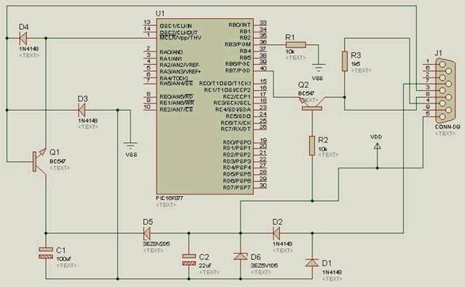

Componentes:
DIODE (1N4148)
BIPOLAR (BC547)
DEVICE (CAP-ELEC)
DIODE (3EZ8V2D5)
DIODE (3EZ5V1D5)
DEVICE (RES)
DEVICE (CONN-D9)
MICRO (PIC16F877)
A alimentação e o terra para este circuito se encontram dentro do Inter-Sheet Terminal da barra de ferramentas.

É necessário etiquetar o POWER como VDD e o GROUND como VSS, para que se realize a conexão adequada com o PIC. As duas terras devem ter a mesma etiqueta.

Também se requer modificar o emcapsulamento do capacitor de 100uF, o que se realiza da seguinte forma:
Dar click direito sobre o componente CAP-ELEC (100uF) "C1" e depois com o esquerdo para abrir sua forma de configuração.

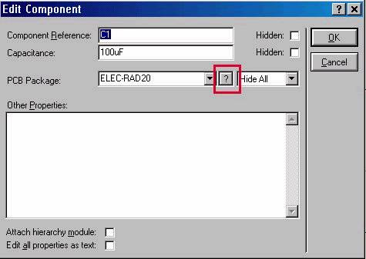

Dar um click no símbolo de interrogação.

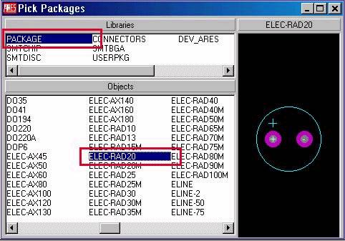

Procurar o Objeto (ELEC-RAD20) da biblioteca PACKAGE dando um duplo click sobre o nome do objeto.

Pressionar OK na forma de edição do componente.
Salvar o circuito.
Ir ao menu Tools e pressionar Netlist Compiler.
No mesmo menu pressionar Netlist to ARES.
Também se pode pressionar o ícone de ARES que se encontra na barra de ferramentas. O qual gera a Netlist e a exporta a ARES.

abre-se a tela de trabalho do ARES.

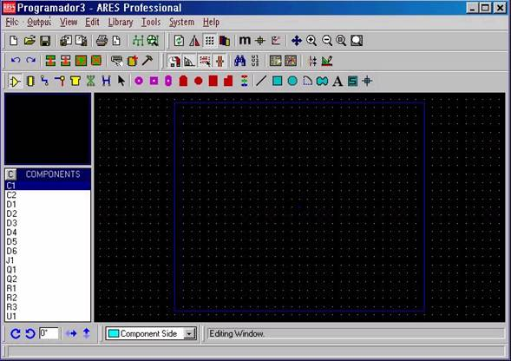
Os componentes aparecem do lado esquerdo da tela, ao parecer não serve de nada o ter conectado os componentes no ISIS, mas o que acontece é que é necessário colocar os componentes dentro de uma área que represente o tamanho da placa que queremos criar.
Ao ir colocando os componentes se vão conectando automaticamente.
O processo de colocação manual só é necessário para aqueles componentes que requerem um colocação especial na placa, já que outros componentes se podem colocar em forma automática usando o Auto Placer, que se verá mais adiante.

realiza-se a criação do borde que representa o tamanho da placa a gerar.
utiliza-se a ferramenta 2D Graphics Box.

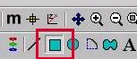
Ao dar click sobre esta ferramenta é possível desenhar uma figura retangular usando o botão esquerdo do mouse dando um click dentro da área de trabalho e sem soltar desenhar o retângulo do tamanho desejado.
antes de realizar o anterior é necessário especificar em que Layer queremos desenhar o retângulo. Isto se especifica na parte inferior da tela e se deve selecionar "Board Edge".

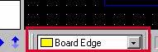
Com isto se obtém que o programa ARES possa identificar a área de trabalho especifica em que se têm que colocar os componentes e aonde se tem que levar a cabo o AUTO ROUTER.
A cor deste tipo de retângulo é amarelo.

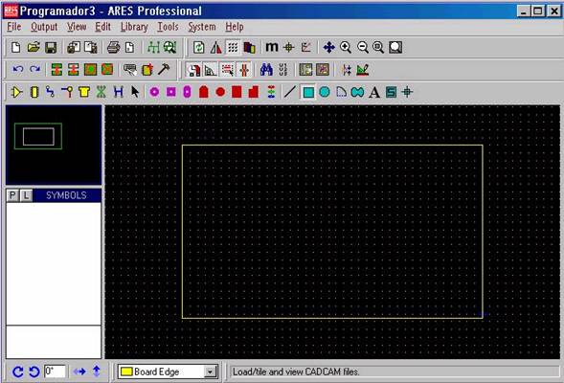

O único componente que é necessário colocar em forma manual é o DB-9 (Conector série), já que este deve estar no bordo da placa e se o fizermos em forma automática será colocado em qualquer parte.
Para selecioná-lo voltar a habilitar a janela de componentes pressionando Component placement and editing.

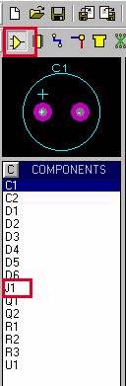
Este componente está identificado como "J1"
Colocar este componente no borde direito, como se mostra a seguir.

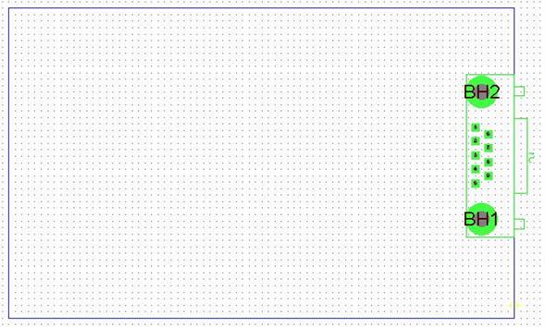
A numeração do componente se pode apreciar melhor na seguinte aproximação:

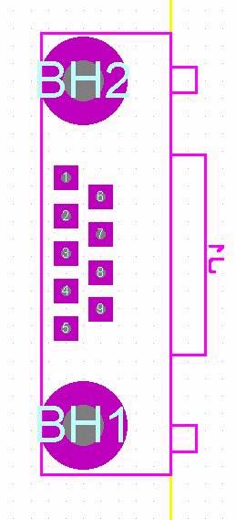

Para a colocação correta do componente é necessário usar as ferramentas de giro e espelho

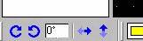
O Auto Placer se ativa ao dar um click sobre o ícone desta ferramenta.

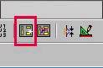
Aparece a seguinte forma em que terá que pressionar OK.

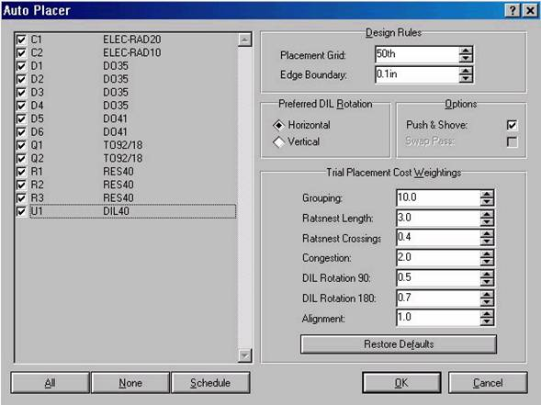
Com o que se obtém o seguinte resultado:

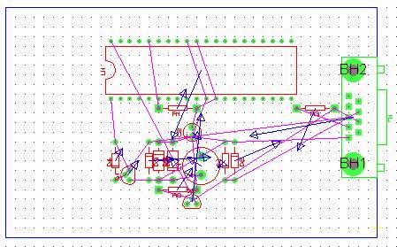

Na figura anterior se pode ver que já se realizaram as conexões, mas ainda não se criaram as pistas correspondentes, só parecem unidas com um cabo direto.

Outra ferramenta que facilita o trabalho é a possibilidade de gerar as pistas de forma automática, utilizando o AUTO RUTER.
antes de poder utilizar esta ferramenta é necessário modificar como vão se criar as pistas, principalmente a grossura e em que lado da placa vão aparecer.

Para trocar estas características se acessa ao menu System e se seleciona Set Strategies...
A forma deve ficar da seguinte forma, para obter um largo de pista aceitável e que só o faça de um lado da placa. A figura seguinte é para a Strategy Power.

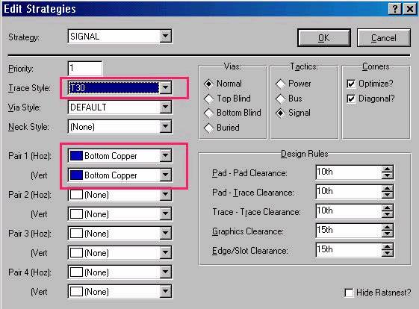

*** Se aparecer uma Strategy POWER se devem pôr os mesmos valores que se observam na forma anterior, com o fim de usar sozinho um lado da placa.

aceitam-se os valores pressionando OK.
Para executar o AUTO ROUTER se dá um click sobre a seguinte ferramenta.

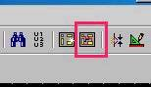
Aparece a seguinte forma e se pressiona OK.

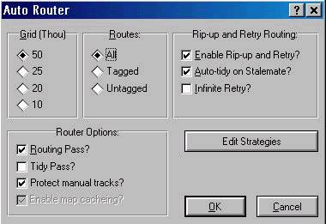
obtém-se o seguinte resultado.

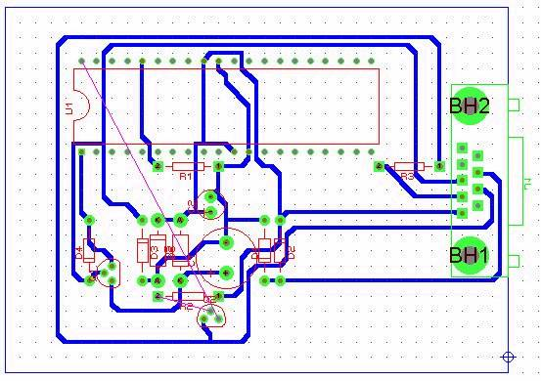

Cabe mencionar que os resultados são variáveis e dependem da grossura das pistas, o tamanho da placa escolhida e se se executar novamente o auto router se pode chegar a obter outro resultado se ainda apresentar pontes (cabos diretos).
Para tratar de reduzir o número de pistas não criadas se pode ampliar o tamanho da placa. Para poder fazê-lo é necessário voltar a selecionar a ferramenta 2D Graphics Box e ter na parte inferior da tela selecionado BOARD EDGE.

seleciona-se o quadro com o botão direito e ao trocar a cor para branco aparecem uns pequenos quadros que se utilizam para modificar o tamanho da placa, o que se realiza utilizando o botão esquerdo sobre estes quadros pressionando e sem soltar realizar a modificação de tamanho.
depois disto se pode voltar a tentar o AUTO-ROUTER.

Para desfazer o AUTO-ROUTER se realiza o seguinte:
1.- Escolher a ferramenta Track placement and editing dando um click sobre ela.
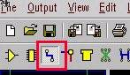
2.- Depois utilizando o botão direito selecionar toda a placa e por último pressionar SUPR ou DELETE no teclado.

Se queremos tirar todos os componentes se tem que escolher Component placement and editing.
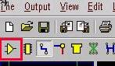
Se não querermos apagar o borde da placa se tem que realizar a seleção dentro desta, já que se selecionarmos toda a placa, esta também se apagará. depois de realizada a seleção se pressiona SUPR ou DELETE.
Cabe mencionar que os componente são retornados à janela COMPONENTS do lado esquerdo da tela, com o qual podemos realizar o processo novamente até obter um resultado adequado.

Se queremos adicionar umas perfurações nas esquinas da placa se realiza o seguinte:
1.- Escolher a ferramenta Round through-hole pad placement.
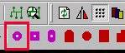
2.- Escolher o pad adequado as nossas necessidades.
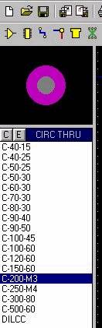
3.- Dar um click no que se necessite, para poder realizar a colocação nas quatro esquinas da placa utilizando o botão esquerdo.

4.- Placa final obtida (Não está otimizada)

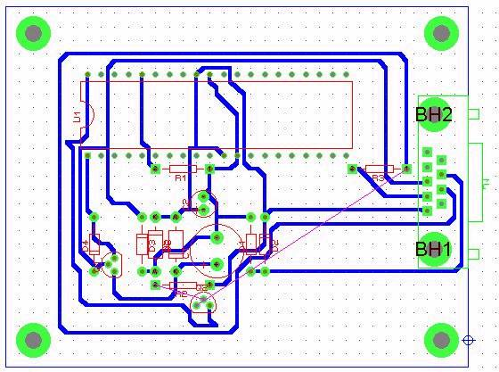
*** Placa final obtida (Otimizada)
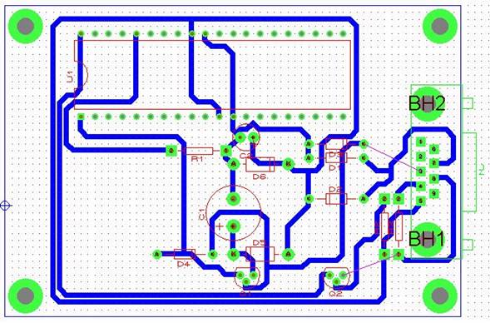
NOTA: Esta placa não foi fabricada e provada, só se utiliza neste curso como exemplo do funcionamento do programa ARES, por isso se aconselha que seja feito uma revisão antes de levar a cabo sua fabricação.

